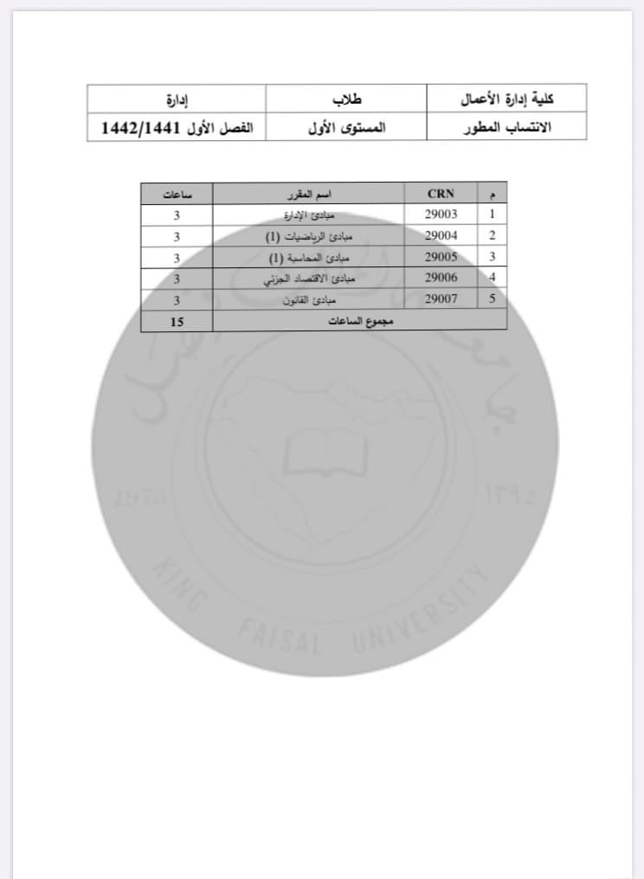

-
~
I
1442
/
1441
°
J.,;
1

J-ill
f--'---+~~
,,
~
1

~=·:;-~
,,_
-
---,-
=
~
'
-+-,-
.,
(
IJ~--~
29005

1-
r
--
f
--
.,.~J-:S'fl;s,i...
29006

..,.:..Jl;p...
29007

.:
.i.t.Je,_.
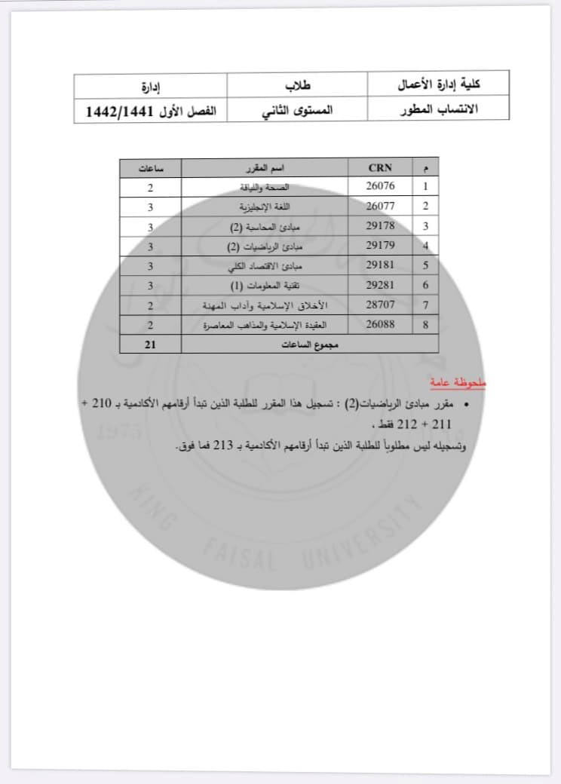
•'-'l
I
1
4
42
/
1441

J,;
,
....,
.
.Mi212
•2
11

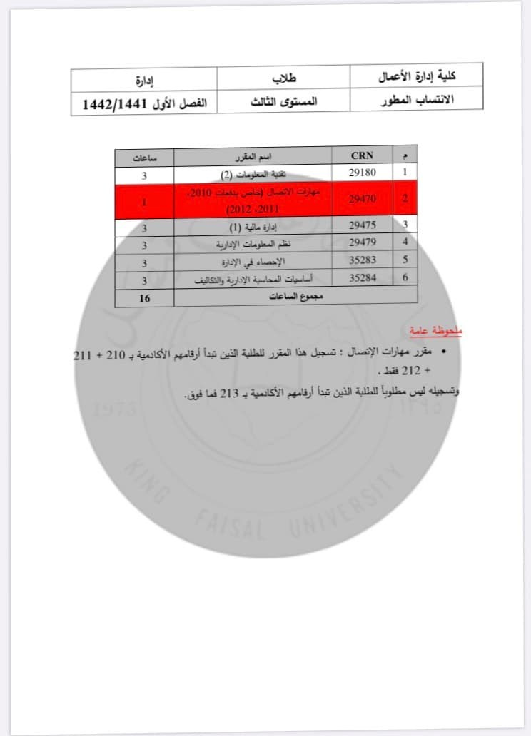
-
~
I
1442
/
1
441

·
.i,,,
.,..n
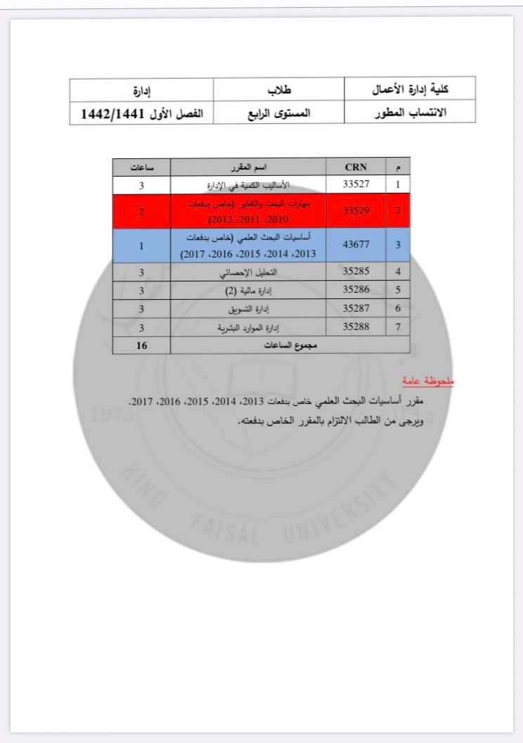
-
~
I
1442
/
1441

"'"
'
J-ill
.
2017-2016-2015,2014-2013~~~.!...Jl.:.l.;-
,L.J;,;,.
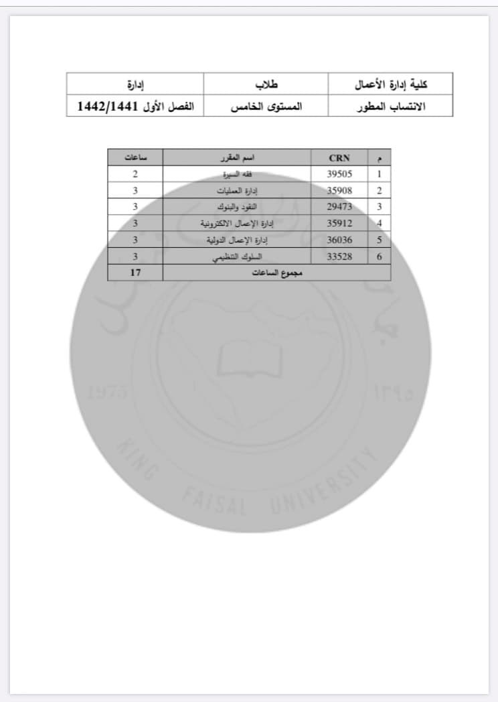
.~
I
1442
/
1441

·
J,,1
J.,ill
CR!\
I
''''"
1
1

,,
...
I
,..
,,
I
3

I
35912

T'
'"'""
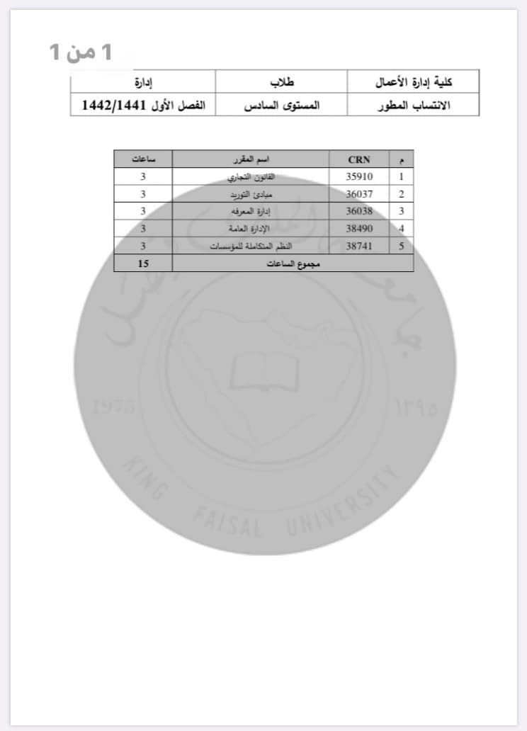
-
~
I
1
442
/
14
4
1

.i,;
,
J.-i'
..
_-11
~
..-
J
\J.;)'I
.:
J-;.J:i....s..,~
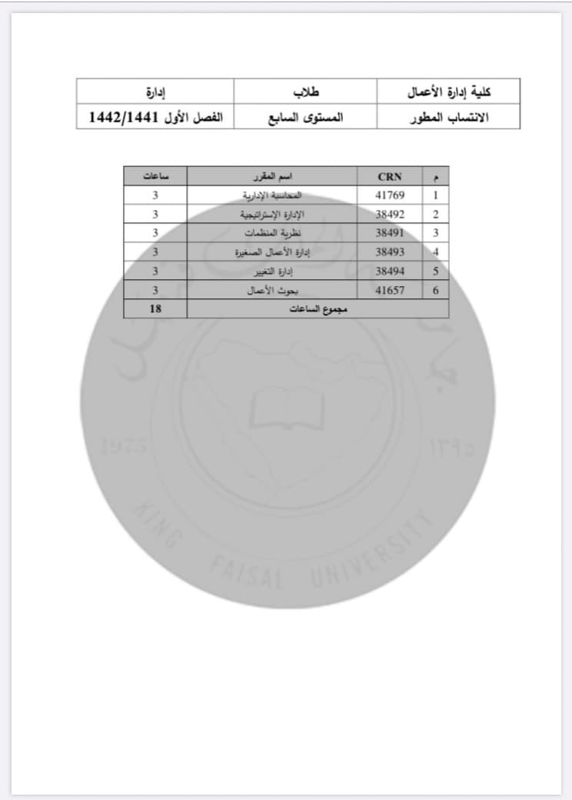
1
442
/
14
4
1

J.,'J'I
J.il!
.:.W...J9
"
Ll--'
_
.J-Yl!Ja!
~
lj,I
I
'
I
I
C
it!\
ll769
-
1
1

~92
1
2

"'"
1
,
~--9~
~
.....
,
-
ll6S7
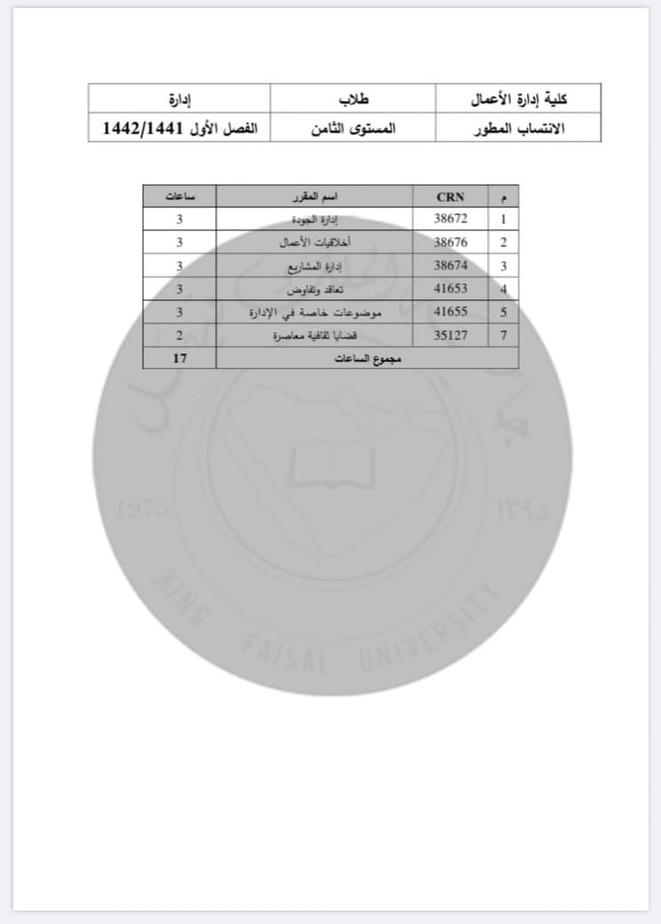

1
4
42
/
14
4
1

J,J'
J'
I
J.ill

